Плавание для коррекции осанки.
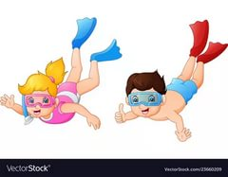
Обучение плаванию детей и подростков

Вторник и четверг 18.50 и 19.30

Обучаем плаванию всеми способами плавания. Делаем специальные упражнения для коррекции осанки. Укрепляем мышечный корсет позвоночного столба.
Плавание - это профилактика плоскостопия и способ снижения объема жировых отложений.И удовольствие от занятий в воде!

Проводим соревнования для детей в группах оздоровительного плавания в бассейне, открытые уроки, и выезжаем в июле на спортивно - оздоровительные сборы «Хрустальную» и в августе на море в г.Севастополь. Присоединяйтесь к нам!
Занятия проводит тренер высшей категории по плаванию и специалист по коррекционному плаванию Ташкинов Евгений Геннадьевич.

Специальное предложение для сопровождающих:
Вы можете заниматься одновременно аквааэробикой на соседней дорожке в 18.50

